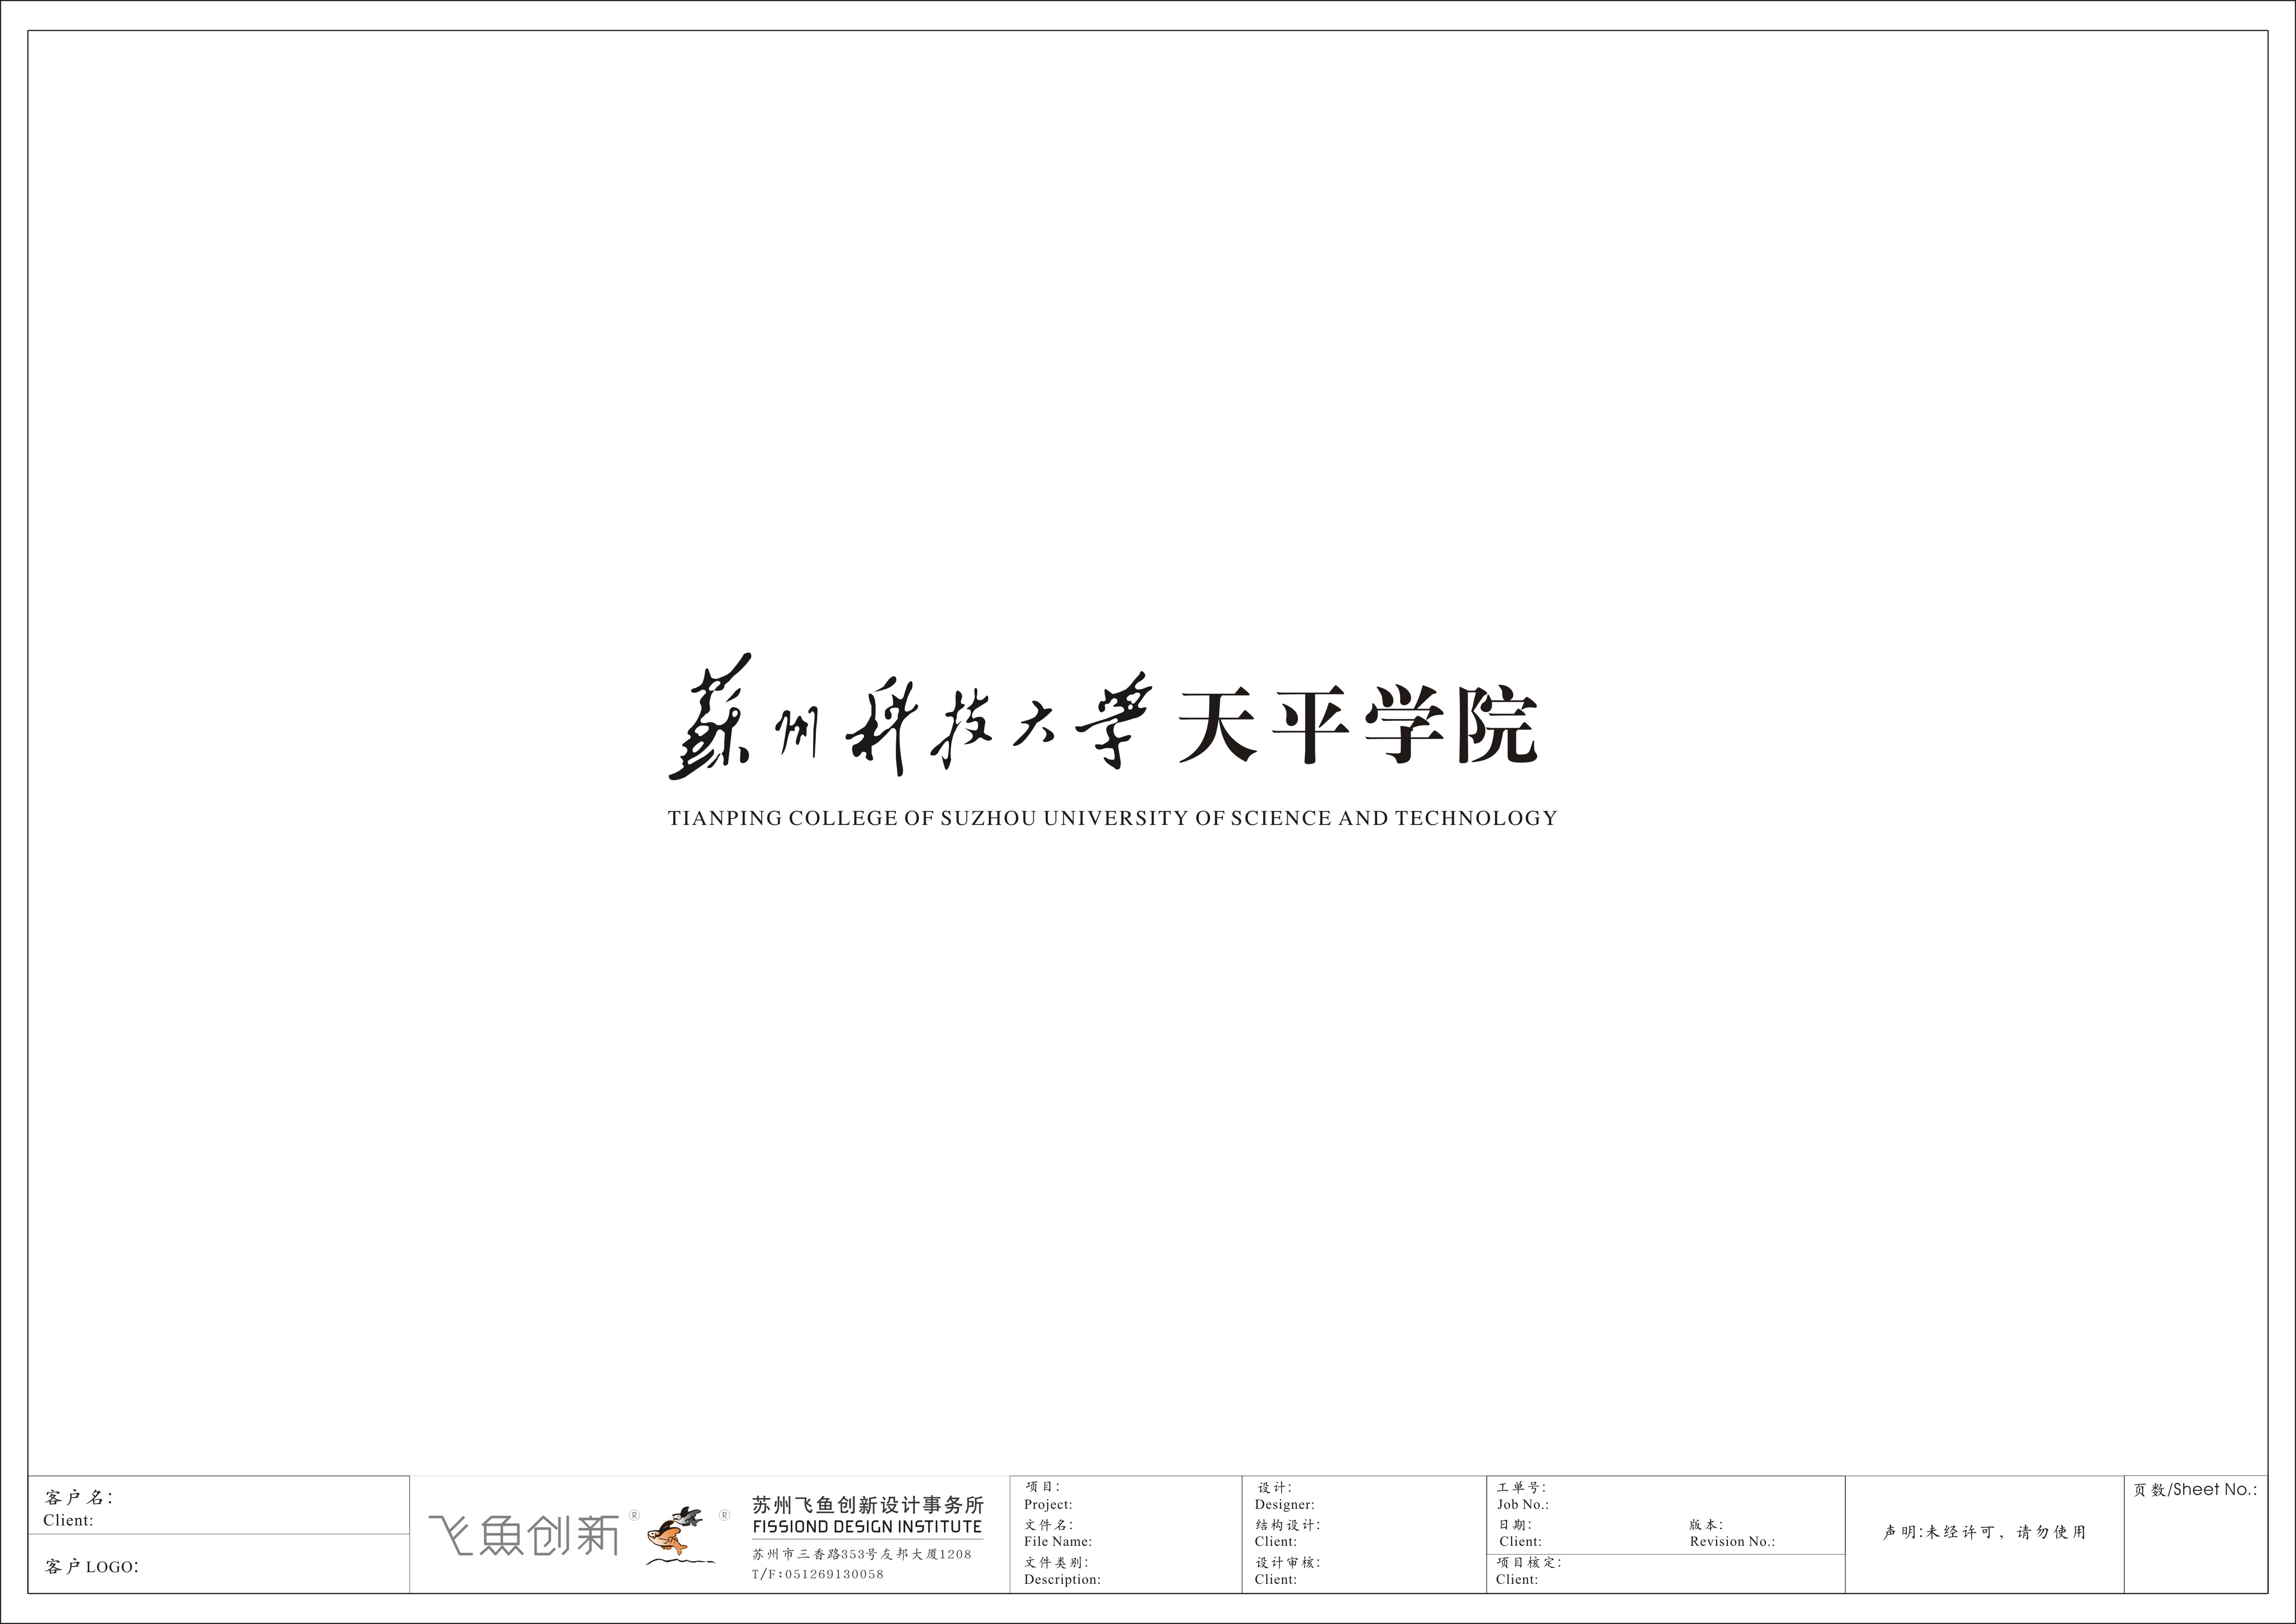

课程建设、教材建设和教育教学
改革研究项目结题验收表

项 目 名 称
项 目 类 别
批准立项时间
完 成 时 间
项 目 负 责 人
联 系 电 话
所 在 单 位
填 表 日 期

教 务 处 制

填 表 说 明

1. 按照有关规定认真如实地填写表内栏目。无内容填写的栏目可空白；所填栏目不够用时可加附页。
2. 课题负责人或课题主要研究内容发生变更，课题负责人及所在单位须向苏州科技学院天平学院教务处提交书面说明。
3. 研究成果形式包括研究报告、专著、编著、论文等。
4. 此结题表与研究成果同为申报结题的必备材料。
5. 申报结题需提交结题表一式二份，成果原件或复印件一份，研究报告一式二份。

一、基本情况
提  交  结  题  的  成  果 | (研究成果形式包括研究专著、编著、论文、人才培养方案、实践教学等，标注清楚成果名称、发表或应用单位及时间等。)
原计划成果形式
原计划完成时间 |  |  | 年 月 日
联系电话 |  |  |  |  | 电子信箱
课题组主要成员名单
姓 名 |  | 专业技术职务 |  | 工作部门 |  | 承担的主要研究工作
二、研究总结报告(不超过3000字)
主要内容：研究的主要过程和活动；研究计划执行情况；研究变更情况(课题负责人、课题名称、研究内容、成果形式、管理单位、完成时间等)；主要内容(重点、论点和创新点)和研究方法；成果推广和应用范围成效；成果的出版、发表情况，转载、采用、引用情况等。

三、经费使用情况
经  经  费  使  用  情  况 | 计划经费  (元) |  | 使用经费  (元)
购  置  材  料  清  单 | 材料(含软件)名称 |  |  |  | 金额(元)
四、结题验收审核意见
项目负责人所在单位意见
负责人签字： 公章

年 月 日
专家评审意见
专家组组长签字：

年 月 日
学院意见
院领导签字： 公章

年 月 日

